ВНИМАНИЕ!!! Не оставляйте подачу заявок НА ПОСЛЕДНИЙ ДЕНЬ работы системы!!!

Никакие жалобы, что в последний день подачи заявок НЕВОЗМОЖНО работать в системе НЕ ПРИНИМАЮТСЯ!!!!

Для размещения своей заявки необходимо войти в базу ЛМС по своим логином и паролем.
Заявки на повышенные стипендии оформляются через «Единое окно студента»:

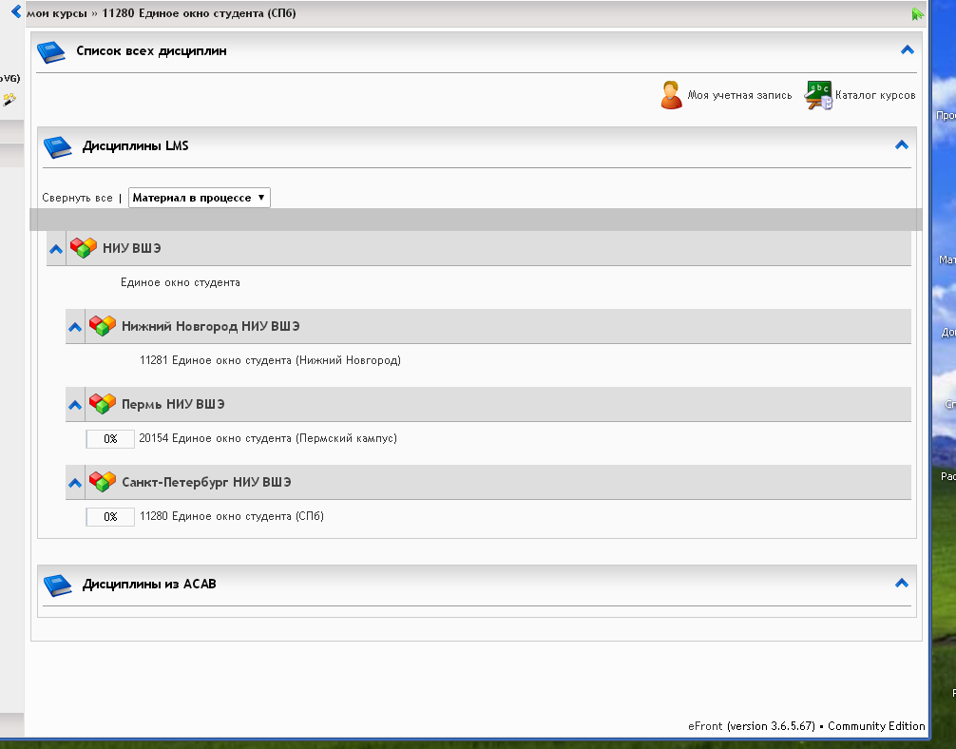

В «Едином окне студента» необходимо войти в раздел «Тесты». Он может быть в меню слева/справа или на центральной панели. Так:

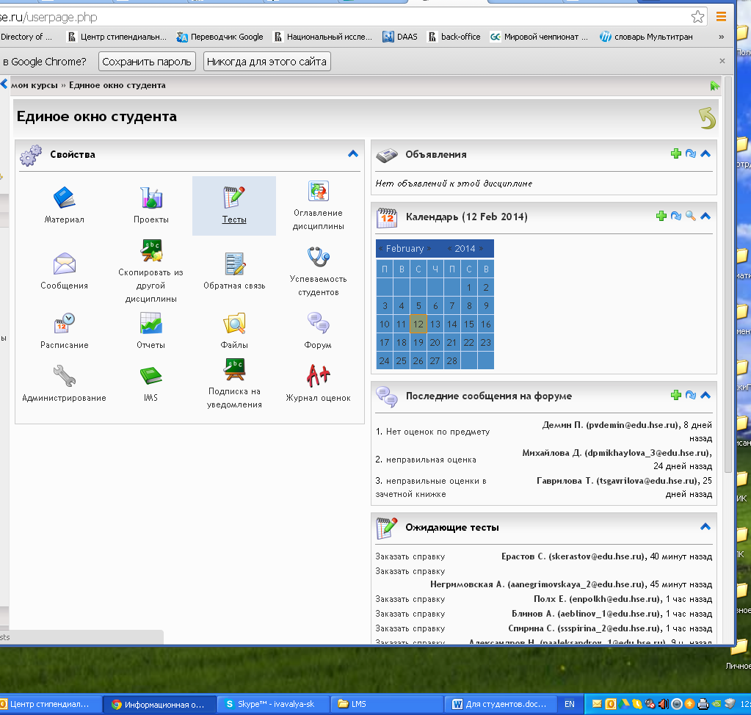

ИЛИ вот так: 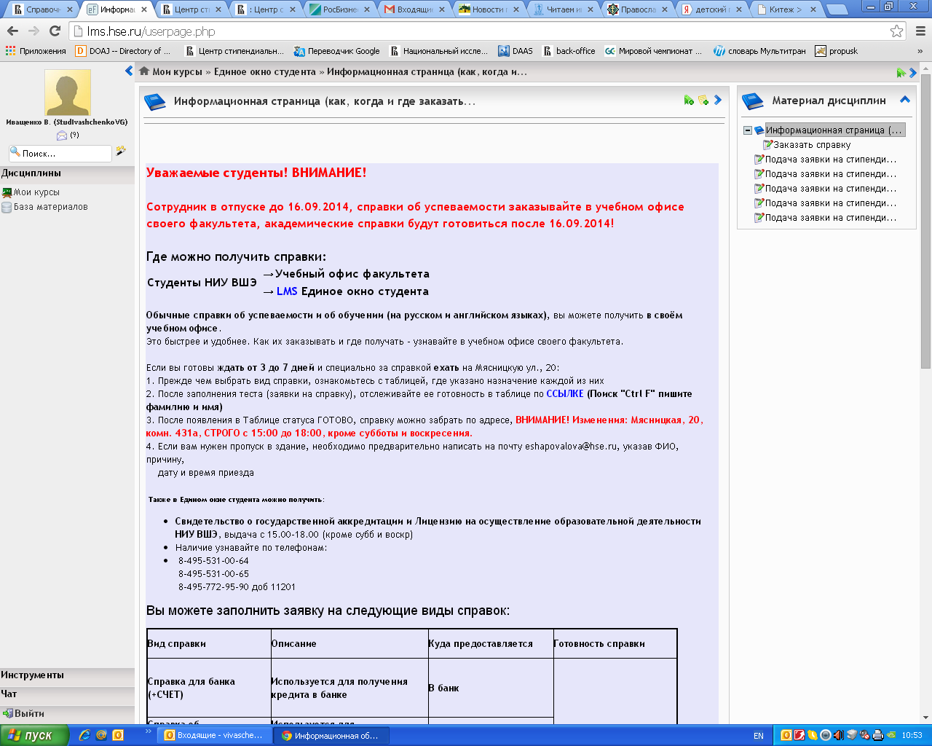

Далее необходимо выбрать раздел для подачи заявки (перейти по ссылке внизу страницы или выбрать строку в боковом меню), в Москве это может быть так:

в филиалах примерно так:

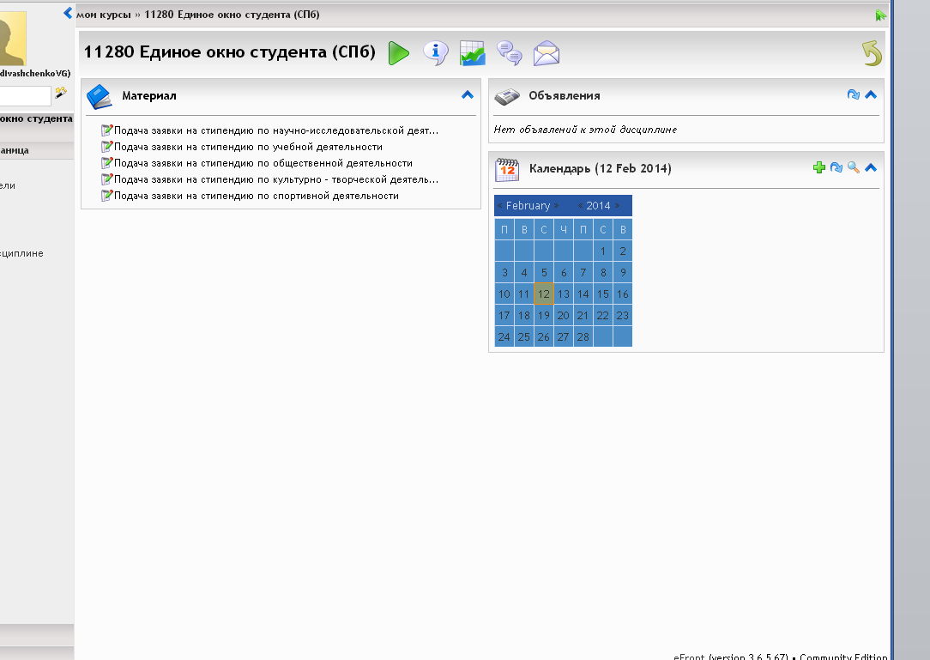

Заполнить поля теста (заявления).
При необходимости – прикрепить копии документов, подтверждающих Вашу деятельность.

Для ВРЕМЕННОГО сохранения информации (хотите потом вернуться, редактировать) следует выбрать «ПРИОСТАНОВИТЬ ТЕСТ».

Для ОКОНЧАТЕЛЬНОГО сохранения данных (без возможности редактирования!!!) – выбрать «ЗАВЕРШИТЬ ТЕСТ».

